Santa Irene 752 - 803

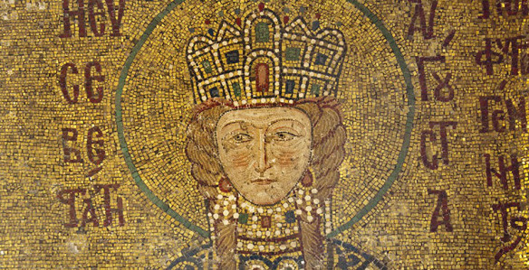
Eirene o Irene Sarantapechaina (en griego: Ειρήνη Σαρανταπήχαινα) (c. 752 - 9 de agosto de 803), conocida también como Irene de Atenas o Irene la Ateniense (en griego: Ειρήνη η Αθηναία), fue emperatriz de Bizancio —si bien prefirió titularse, en masculino, basileus ("emperador"), en lugar del correspondiente femenino, basilissa ("emperatriz")—, fue esposa del emperador León IV y madre de Constantino VI, durante cuya minoría de edad (780-790) asumió la regencia. En 792 fue asociada al trono por su hijo y, más tarde, asumió el poder en solitario entre 797 y 802.

Primeros años
Irene, nacida en Atenas, era, aunque pobre, famosa por su belleza. Contrajo matrimonio con el emperador León IV. Cuando este murió, el 8 de septiembre de 780, Irene asumió la regencia en nombre de su hijo Constantino VI, que tenía solo 10 años de edad. Durante los 11 años siguientes, la emperatriz fue la única gobernante efectiva del Imperio bizantino.
En 782 el príncipe abasí Harún al-Rashid lideró una expedición de envergadura que derrotó al ejército bizantino y alcanzó el Bósforo. La regente Irene tuvo que comprometerse a pagar un tributo al califa al-Mahdi durante tres años, consistente en unos 70 000 a 90 000 dinares anuales.

Controversia iconoclasta
u decisión más importante fue permitir la restauración del culto de las imágenes, que había sido prohibido por León III el Isaurio en 726. Irene siempre había sido partidaria de los iconódulos, aunque se había visto obligada a renunciar públicamente a sus creencias en vida de su marido. Nombró patriarca de Constantinopla a Tarasio, su antiguo secretario, y convocó dos concilios.
El primero comenzó el 17 de agosto de 786 en la iglesia de los Santos Apóstoles de Constantinopla, con la asistencia de delegados tanto del papa Adriano I como de los patriarcas de Alejandría, Antioquía y Jerusalén, pero debió interrumpirse debido a la oposición del ejército. El segundo tuvo lugar en Nicea en septiembre de 787, se celebró con éxito y declaró herética la doctrina iconoclasta, aunque se especificó que los iconos solo podían ser objeto de veneración y no de adoración. El éxito del concilio, conocido como el II Concilio de Nicea, supuso la reunificación con la Iglesia de Occidente.

Pugna con su hijo Constantino
n 790, Irene decretó que ella tendría siempre prioridad en el gobierno frente a su hijo Constantino, que ya era adulto. Esto convirtió a su hijo en el principal foco de oposición contra el gobierno de Irene, y se urdió una conspiración para deponer a la emperatriz.
Sin embargo, la conspiración fue desbaratada por Irene, quien castigó a los culpables, encarceló a Constantino y obligó al ejército a jurarle fidelidad. Mientras que en la parte europea del Imperio, donde predominaban los iconódulos, lo consiguió sin problemas, los soldados de Asia Menor se negaron y comenzaron una revuelta que culminó con la proclamación de Constantino VI como único emperador.
Sin embargo, tras una serie de fracasos militares, Constantino decidió devolver el poder a su madre, quien fue confirmada como emperatriz. Ante esto, la facción iconoclasta tramó colocar en el trono al césar Nicéforo, uno de los cinco hermanos del anterior emperador, León IV. La conspiración fue descubierta: Nicéforo fue cegado y a los otros cuatro tíos de Constantino, que habían tomado parte en ella, se les cortó la lengua.

Emperatriz titular
Pocos años después, la propia Irene tramó una conspiración contra su hijo, en beneficio propio. En junio de 797, el emperador fue apresado y el 15 de agosto de ese mismo año fue cegado por orden de su madre. Se cree que murió a consecuencia de las heridas producidas, aunque este extremo ha sido recientemente puesto en duda.
Tras acabar con su hijo, Irene se convirtió en la primera emperatriz en la historia del Imperio bizantino en ocupar el trono no como consorte o regente, sino en su propio nombre. En el año 800, ante la ausencia de un emperador varón en el trono de Constantinopla, y por razones de propia conveniencia, el papa León III coronó a Carlomagno como emperador de Occidente. En Constantinopla esto fue visto como un acto sacrílego.
Sin embargo, en el verano de 802, el nuevo emperador envió embajadores a Constantinopla proponiendo matrimonio a la emperatriz Irene. Para Irene pudo haber sido la oportunidad de consolidar su inestable posición en el trono de Constantinopla. Según el cronista Teófanes, único que refiere la historia de esta negociación matrimonial, los planes de boda fueron frustrados por uno de los favoritos de la emperatriz.
En octubre de 802, una conspiración depuso a Irene y colocó en el trono a Nicéforo I, que había sido su ministro de finanzas. La emperatriz fue desterrada a la isla de Lesbos, donde murió un año más tarde. Es considerada santa por la Iglesia ortodoxa por su decisión de restaurar el culto de las imágenes.

